普集高中2020—2021学年度第一学期高二年级第3次月考
班级： 考场： 考号 姓名： 座位：
物理试题（卷）
第一卷 选择题（共48分）
一、选择题（本题共12小题，1-10只有一个选项符合题意。11、12为多选题，选对但不全得2分，有错选0分。每小题4分，共48分）
1.真空中放置两个点电荷，电量各为q₁与q₂，它们相距r 时静电力大小为F，若将它们的电量分别减为q₁/2和q₂/2，距离也减为r/2，则它们间的静电力大小是（ ）
A．F/2 B．F C．2F D．4F
2.有关电荷所受电场力和洛伦兹力的说法中，正确的是( )
A．电荷在电场中一定受电场力的作用 B．电荷在磁场中一定受磁场力的作用
C．电荷受电场力的方向与该处的电场方向一致
D．电荷若受磁场力，则受力方向与该处的磁场方向不一定垂直
3．关于磁感应强度，下列说法中正确的是( )
A．若长为L、通有电流为I的导体在某处受到的磁场力为F，则该处的磁感应强度必为
B．由B＝知，B与F成正比，与IL成反比
C．由B＝知，若一小段通电导体在某处不受磁场力，则说明该处一定无磁场
D．磁感应强度的方向就是小磁针北极所受磁场力的方向
4．下列各图中，运动电荷的速度方向、磁感应强度方向和电荷所受洛伦兹力方向之间的关系正确的是( )
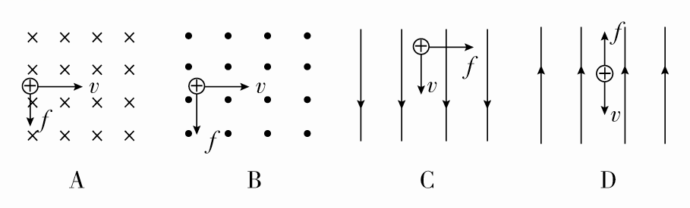
5.如图所示，把轻质导线圈用绝缘细线悬挂在磁铁N极附近，磁铁的轴线穿过线圈的圆心，且垂直于线圈平面，当线圈中通入如图方向的电流后，线圈的运动情况是( )
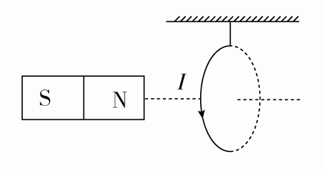
A．线圈向左运动 B．线圈向右运动
C．从上往下看顺时针转动 D．从上往下看逆时针转动

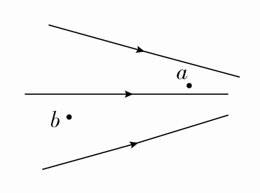
6.磁场中某区域的磁感线如图所示，则( )
A．a、b两处的磁感应强度的大小不等，B_{a}>B_{b}
B．a、b两处的磁感应强度的大小不等，B_{a}<B_{b}
C．同一通电导线放在a处受力一定比放在b处受力大
D．同一通电导线放在a处受力一定比放在b处受力小
7．两个质量相同、所带电荷量相等的带电粒子a、b，以不同的速率沿着AO方向射入圆形匀强磁场区域，其运动轨迹如图所示。若不计粒子的重力，则下列说法正确的是( )
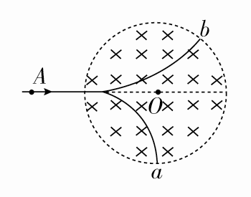
A．a粒子带正电，b粒子带负电B．a粒子在磁场中所受洛伦兹力较大
C．b粒子的动能较大 D．b粒子在磁场中运动时间较长

8.如图所示，一条形磁铁放在水平桌面上，在磁铁右上方固定一根与磁铁垂直的长直导线。当导线中通以由外向内的电流时磁铁仍然保持静止，则( )
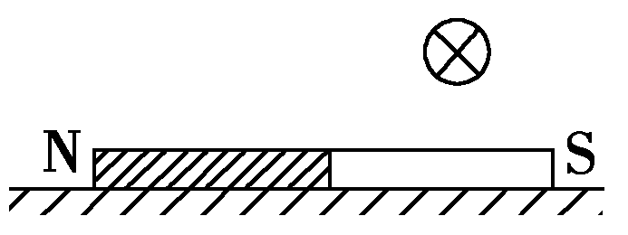
A．磁铁受到向左的摩擦力，对桌面的压力减小
B．磁铁受到向右的摩擦力，对桌面的压力减小
C．磁铁受到向左的摩擦力，对桌面的压力增大
D．磁铁不受摩擦力，对桌面的压力不变
9.如图是医用回旋加速器示意图，其核心部分是两个D形金属盒，两金属盒置于匀强磁场中，并 分别与高频电源相连。现分别加速氘核 H和氦核 He。下列说法中正确的是( )
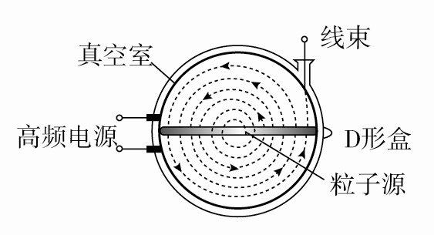
A．氘核 H的最大速度较大
B．它们的最大动能不相同
C．它们在D形盒内运动的周期不相同
D．仅增大高频电源的频率可增大粒子的最大动能
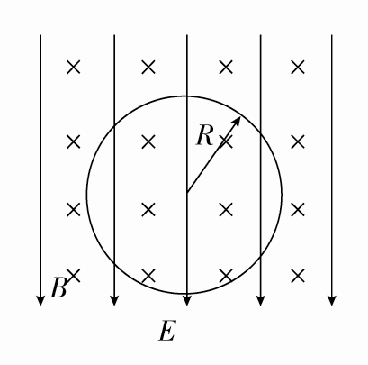
10.如图所示，一带电液滴在相互垂直的匀强电场和匀强磁场中刚好做匀速圆周运动，其轨道半径为R。已知电场的电场强度为E，方向竖直向下；磁场的磁感应强度为B，方向垂直纸面向里，不计空气阻力，设重力加速度为g，则( )

A．液滴带正电 B．液滴荷质比＝
C．液滴顺时针运动 D．液滴运动的速度大小v＝
11．如图所示，在垂直纸面向里的匀强磁场的边界上，有两个质量和电荷量均相同的正负离子(不计重力)，从点O以相同的速率先后射入磁场中，入射方向与边界成θ角，则正负离子在磁场中( )
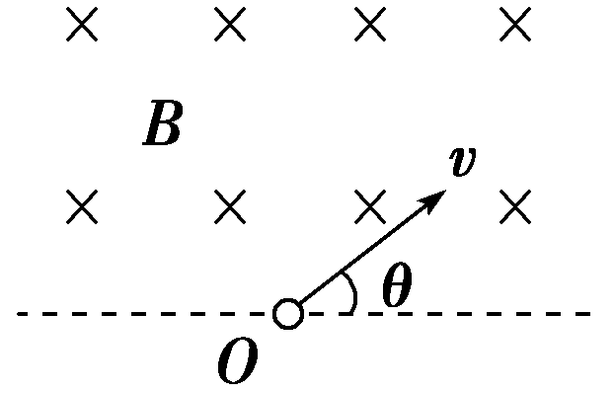
A．运动时间相同
B．运动轨道的半径相同
C．重新回到边界时速度的大小和方向相同
D．重新回到边界的位置与O点距离相等
12.如图所示，在倾角为θ的光滑斜面上，垂直纸面水平放置一根长为L、质量为m的通电直导线，电流方向垂直纸面向里.欲使导线静止于斜面上，则外加磁场的磁感应强度的大小和方向可以是（ ）
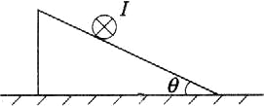
A. B=mgcosθ／IL，方向水平向右
B. B=mgsinθ／IL，方向垂直斜面向下
C. B=mgtanθ／IL，方向竖直向下
D. B=mg／IL，方向水平向左
二、填空题 （本题共3小题，每空2分，共12分）
13.某同学用游标卡尺测量一圆柱体的长度L，用螺旋测微器测量该圆柱体的直径d，示数如图所示，由图可读出L= cm，d= cm。
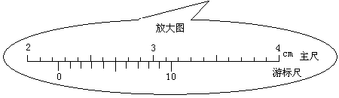
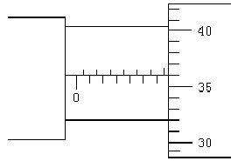

14．一个量程为 0～300μA的电流表，内阻为1000Ω，再给它串联一个 99000Ω的电阻，将它改装成电压表，改装后电压表的量程为 V ，用它来测量一段电路两端的电压时，表盘指针如图，这段电路两端的电压是_______V。
15．一多用电表的电阻挡有三个倍率，分别是×1、×10、×100。用×10挡测量某电阻时，操作步骤正确，发现表头指针偏转角度很小，为了较准确地进行测量，应换到______挡。换档后经过重新调零，再测量该电阻时，表盘的示数如图，则该电阻的阻值是_______Ω。
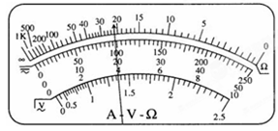
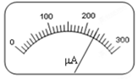

第14题图 第15题图

三计算题（ 解答应写出必要的文字说明.方程式和演算步骤，只写出最后的答案不能得分。有数值计算的题，答案必修明确写出数值和单位。共40分）
16．（12分）电路如图甲所示。若电阻未知，电源电动势和内阻也未知，电源的路端电压U随电流I的变化图线及外电阻的UI图线分别如图乙所示，求：
(1)电源的电动势和内阻； (2)电源的路端电压； (3)电源的输出功率。
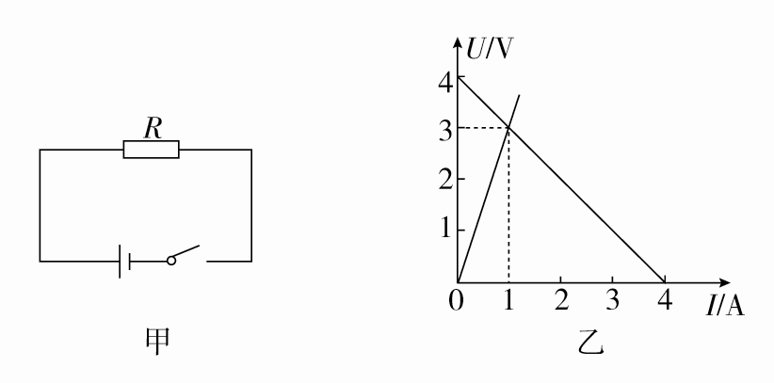

- （14分）如图所示，分布在半径为r的圆形区域内的匀强磁场，磁感应强度为B，方向垂直纸面向里．电量为q、质量为m的带正电的粒子从磁场边缘A点沿圆的半径AO方向射入磁场，离开磁场时速度方向偏转了60°角．(不计粒子的重力)
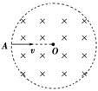
求：(1)粒子做圆周运动的半径．(2 )粒子的入射速度．

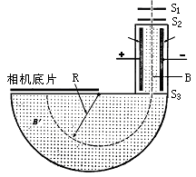
18.（14分）如图所示为贝恩布里奇（Bainbridge）设计的用来测量同素荷质比的仪器。有一束速度相同的同位素离子速（有两种离子）以相同的速度通过狭缝S₁、S₂，向下运动到两极板P₁、P₂之间，在这两极板之间有垂直纸面向外的匀强磁场，磁感应强度为B，同时加一水平向右的匀强电场，电场强度为E，调节E、B，使离子沿着直线通过狭缝S₃，然后进入半圆形的匀强磁场区域，此区域的磁感应强度为Bˊ，最后离子在此匀强磁场中做匀速圆周运动，经过半个圆周打到照相底片上D₁、D₂两点，测量出S₃D₁=L₁，S₃D₂=L₂。
图5
P₁
P₂
试求 :(1)求离子通过狭缝$s_{3}$的速度？
（2）这两种离子的荷质比分别是多少？
高二物理第三次月考答案
一．选择题（本题共12小题，1-10只有一个选项符合题意。11、12为多选题，选对但不全得2分，有错选0分。每小题4分，共48分）
序号 | 1 | 2 | 3 | 4 | 5 | 6 | 7 | 8 | 9 | 10 | 11 | 12
答案 | B | A | D | B | A | A | C | A | B | C | BCD | BCD
二．填空题（每空2分，共12分）
13. 2.25 0.6860 14 30 23.0
15. 100 2200
三.计算题（ 解答应写出必要的文字说明.方程式和演算步骤，只写出最后的答案不能得分。有数值计算的题，答案必修明确写出数值和单位；共40分。）
16.解析 (1)由题图乙所示UI图线知，电源电动势E＝4 V，短路电流I_{短}＝4 A，故内阻r＝＝1 Ω。
(2)由题图甲、乙知，电源与电阻串联时，电流I＝1 A，此时对应的路端电压U＝3 V。
(3)由题图乙知R＝3 Ω，故P_{出}＝I²R＝3 W。
17.答案(1)r (2)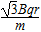
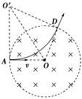
解析(1)设带电粒子在匀强磁场中做匀速圆周运动半径为R，如图所示，∠OO′A＝ 30°， 由图可知，圆运动的半径R＝O′A＝r
(2)根据牛顿运动定律，
有：Bqv＝m ，则：R＝
故粒子的入射速度v＝.

18.解析(1)离子匀速通过速度选择器，则：$\text{qvB}=\text{qE}$,则通过狭缝$S_{3}$的速度：$v=\frac{E}{B}$
- 离子在磁场中做匀速圆周运动，洛伦兹力提供向心力，由牛顿第二定律得：
${\text{qvB}}^{,}$=$m\frac{v^{2}}{r}$，解得$\frac{q}{m}$=$\frac{v}{B^{,}r}$=$\frac{E}{{\text{BB}}^{,}r}$
由题意与图示可知，离子在磁场中做圆周运动的轨道半径：$r_{1}$=$\frac{L_{1}}{2}$,$r_{2}$=$\frac{L_{2}}{2}$,
则离子的荷质比分别为$\frac{q}{m_{1}}$=$\frac{2E}{{\text{BB}}^{,}L_{1}}$,$\frac{q_{2}}{m_{2}}$=$\frac{2E}{{\text{BB}}^{,}L_{2}}$

